**RENCANA TAMPILAN DAN FITUR**

***\*\*\* Interface cuma sebagai referensi, BOLEH DIGANTI yg lebih friendy dan meanarik dan mudah dibuat dan digunakan..***

1. **Login dan Password**

- Admin = Menambah user, hapus user, Monitoring Data

- User = Input data, ubah data, history data dan Sandi (kode)

Klo Memungkinkan di buat 2 akun admin dan user..

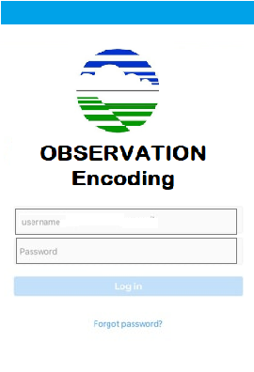

1. Dashboard

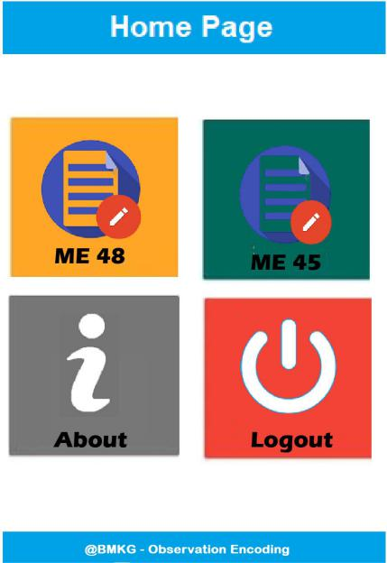

1. Tampilan ME 48 dan 45

Gambar sebagai contoh… urutan sesuai dengan file yg dilapirkan

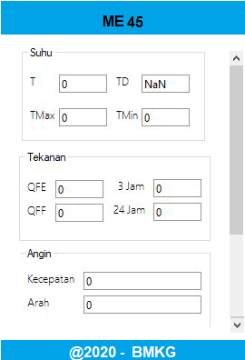

1. Pengkodean

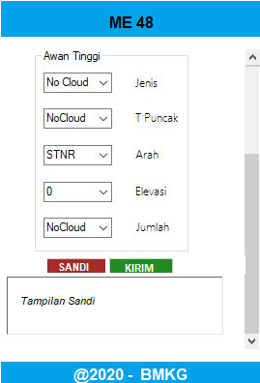

1. Kirim Ke email, firebase txt dsb…
2. Kalo bisa buat History Data hasil input atau penyandian..

Terimasih